浅析MTK充电电路

虽然充电电路在具体维修时分量不是很重，但是此部分电路出现故障可能会引起漏电，不开机等问题对大家实地维修带来一定的难度。所以有必要通过掌握的原理知识来为大家简单介绍充电电路的原理。因为工作原理基本一致，在此就以MTK6226CPU与6305电源平台来介绍，相信大家对其它机型也会举一反三的。
一、手机充电部分组成：它包括充电电路及其保护电路两大部分；
（一）充电基本部分：
1.充电检测部分：检测充电器是否连接手机，并告知CPU。
2.充电控制部分：控制外接电源向手机充电或供电，告知电源和充电模块电池电量情况选择充电模式（快充还是慢充）。
3.电量检测部分：主要是检测充电电量情况，充满电后向CPU发出信号。
（二）充电保护部分：
1.过压保护部分：是当充电时候交流端电压的出现不稳定情况，防止损毁电源及充电模块。
2.过流保护部分：过流保护其实是充电电路设计的基本要求，没有过流保护将使带机充电时手机处于一种危险状况中，极易出现烧毁机器的情况。
二、MT充电电路原理图（下图所示）
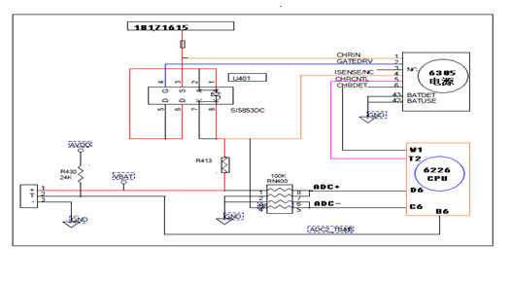
当手机显示“低电量自动关机！”，我们连接充电器后充电过程基本上是这样的。
1.电池电压小于3.2V时进入快充模式，参照快速充电流程（如下图）；
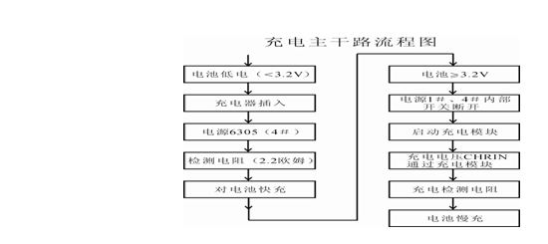
2.当大于等于3.2V时进入慢充模式，参照慢充流程（如下图）；
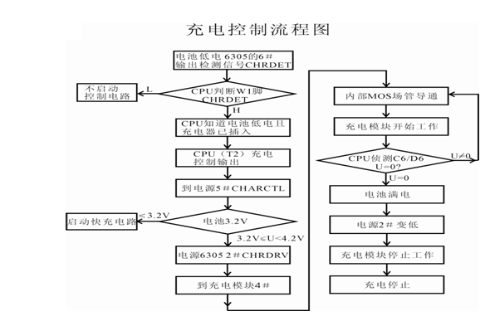
3.当等于4.2V时通过控制电路实现停止充电，参照充电控制流程（如下图）。
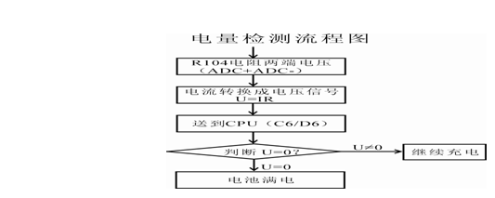
下面就以慢充模式较详细介绍充电过程。
首先插入充电器，I/O接口17#、18#有CHRIN 充电电压信号输入（4.2V~9.0V）。
1.一方面送到电源1#；
2.一方面送到充电模块SI4833/SI5853DC（3#），为充电做准备。送到电源1#的信号与电池VBAT信号在电源内部的与门电路相比较，之后从电源6#送出作为充电检测信号送给6226CPU(w1),
3.CPU判断手机电池低电，并且充电器已经插入，6226CPU（t2）输出控制信号，送到电源的5#，再通过电源逻辑电路产生充电驱动信号（CHRDRV），从2#输出给充电模块的4#;
4.充电电路核心模块4#得到充电控制信号后开启其内部的场管令其导通，这样充电电压CHRIN信号自3#和5#、6#导通，进而1#、2#也导通，再导通充电模块内部的二极管后从其7#、8#输出，充电信号输出后分三路输出，
（1）传送到电源4#作为电流取样信号，监测充电电流保持恒流充电；
（2）另一路传送到电池电量检测电阻（104K四联），输出ADC+信号到6226CPU的C6#
（3）经过检测电阻（2.2欧姆）分两路，一路给电池充电，一路给电池电量检测电阻（104K四联），输出ADC-信号到6226CPU的D6#。
到此，充电电路已完成其基本的充电主干路任务，电池电量高低的监测信号是上面提到的ADC+和ADC-信号，该信号送到6226CPU后，和CPU内部的电池基准值对照，其误差量变成控制信号后去控制电源6305的2#的控制电压的幅度，达到快充还是慢充的目的。

